# 邀请玩家界面调整

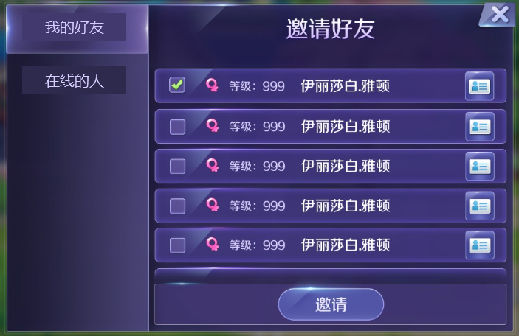

* 调整界面上的两个页签的文字名称，分别为“我的好友”（玩家好友）和“在线的人”（在线玩家）
* 调整两个页签的顺序，“我的好友”页签在上面
* 在默认情况下，定位在“我的好友”页签上,如果玩家当前没有好友，则默认选中在线的人。
* “在线的人”列表中，会过滤掉玩家屏蔽列表中的对象